**Задание:** поясните влияние отклонения оси ДНА от вертикали на характеристики ПРВ при различной ширине ДНА.

**Ответ:** с ростом угла отклонения оси ДНА от вертикали $θ_{s}$ уменьшается мощность отраженного сигнала, и изменяется крутизна среза усреднённой мощности.

Мощность отражённого сигнала определяется коэффициентом $G\left(θ\right)=exp\left(-5,55{{θ_{s}}^{2}}/{{θ_{0}}^{2}}\right)$, графически это продемонстрировано на рисунке 1.



$$θ_{0}=2°$$

$$θ_{0}=1,5°$$

$$θ_{0}=1°$$

$$G\left(θ\right)$$

$$θ_{s}$$

Рисунок 1 – нормированные ДНА, аппроксимируемые гауссовой кривой, для различной ширины ДНА

Как видно из рисунка 1, при отклонении от нормали ($θ_{s}=0°$) значение коэффициента $G\left(θ\right)$ падает для любых случаев ширины ДНА, следовательно падает и принимаемая мощность сигнала.

На рисунке 6.10 продемонстрированно изменение крутизны усреднённой мощности. С увеличением угла отклонения $θ_{s}$, крутизна **уменьшается**. По оценке значения крутизны, можно определять величину углу отклонения $θ_{s}$

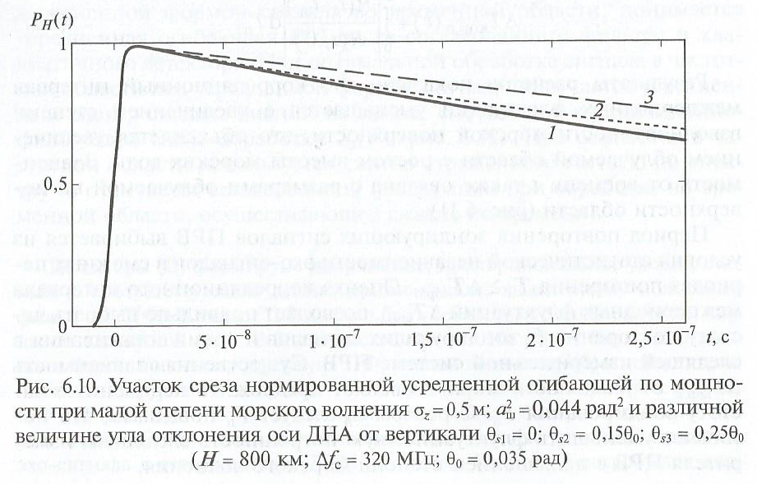

Основной характеристикой ПРМ является точность измерения высоты. Высокая точность обеспечивается путем использования широкополосного СВЧ-радиосигнала, с наносекундной разрешающей способностью, в частности применяют сигнал с линейной частотной модуляцией. Погрешности, которые определяют точность, делятся на систематические и случайные (флуктуалионные).

При отклонении угла $θ_{s}$ от вертикали возникают систематические погрешности стабилизации оси ДНА.

При описанных выше моментах, мощность отраженного сигнала падает, а вследствие чего падает отношение сигнал-шум *q*. Как известно, точность измерений зависит от этого отношения. И при уменьшении *q*, увеличивается среднеквадратическая ошибка ${σ_{τ}}^{2}\sim \frac{1}{q}$, а точность ПРВ падает. Это случайные погрешности, приводящие к величанию ошибок сигнал-шум.